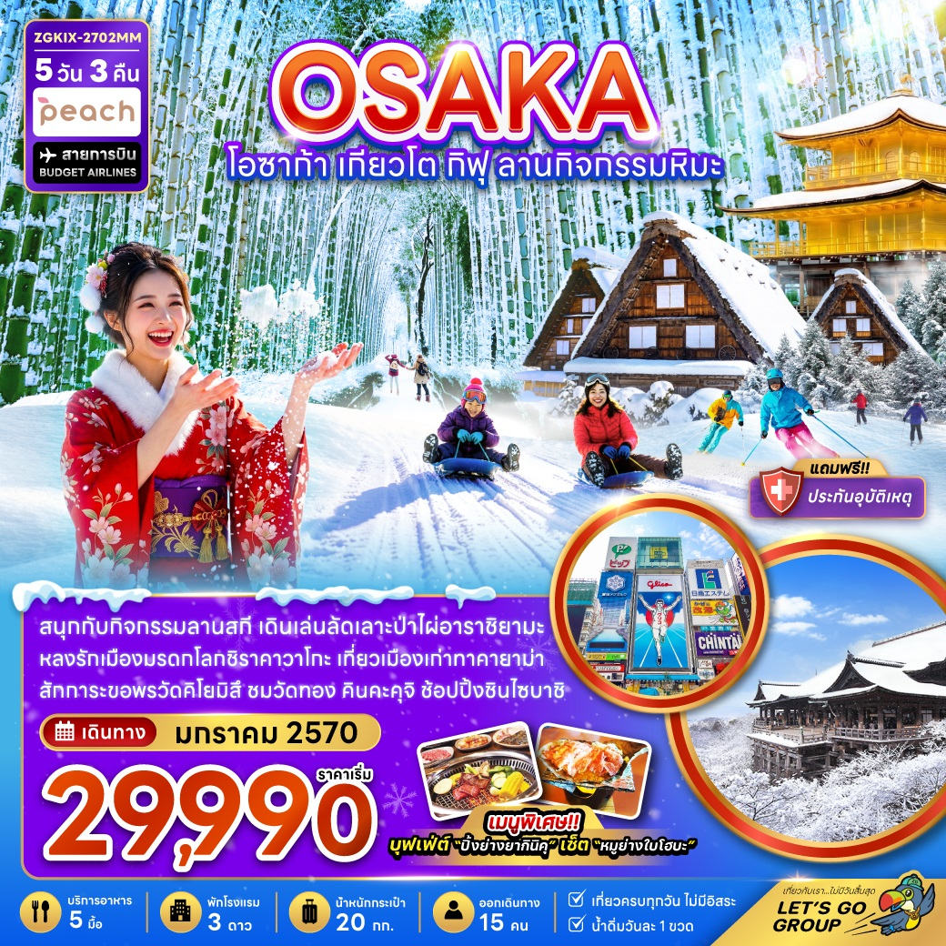

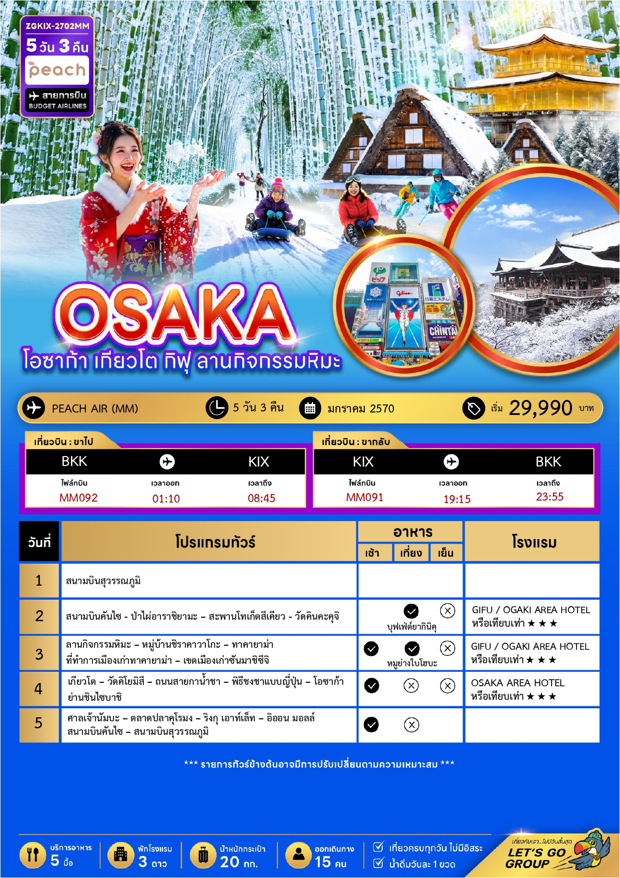




04 – 08 มกราคม 2570 | 29,990 | 29,990 | 21,990 | 8,000
05 – 09 มกราคม 2570 | 29,990 | 29,990 | 21,990 | 8,000
06 – 10 มกราคม 2570 | 30,990 | 30,990 | 22,990 | 8,000
07 – 11 มกราคม 2570 | 30,990 | 30,990 | 22,990 | 8,000
08 – 12 มกราคม 2570 | 30,990 | 30,990 | 22,990 | 8,000
09 – 13 มกราคม 2570 | 29,990 | 29,990 | 21,990 | 8,000

อัตราค่าบริการสำหรับ เด็กอายุไม่เกิน 2 ปี ณ วันเดินทางกลับ (Infant) ท่านละ 8,000 บาท

ราคาทัวร์ไม่รวมค่าทิปไกด์ และคนขับรถ ท่านละ 2,000 บาท ชำระที่สนามบิน

สำคัญโปรดอ่าน
- กรุณาทำการจองล่วงหน้าก่อนเดินทางอย่างน้อย 30 วัน โดยส่งสำเนาหนังสือเดินทางพร้อมชำระเงินมัดจำ ท่านละ 20,000 บาท/ท่าน
และชำระส่วนที่เหลือ 30 วัน ก่อนการเดินทาง กรณีวันเดินทางน้อยกว่า 30 วัน ต้องชำระค่าทัวร์เต็มจำนวน 100% เท่านั้น
- อัตราค่าบริการนี้ จำเป็นต้องมีผู้เดินทาง จำนวน 15 ท่าน ขึ้นไป ในแต่ละคณะ กรณีที่มีผู้เดินทางไม่ถึงตามจำนวนที่กำหนด ทางบริษัทฯ ขอสงวนสิทธิ์ในการเลื่อนการเดินทาง หรือเปลี่ยนแปลงอัตราค่าบริการ (ปรับราคาเพิ่มขึ้น เพื่อให้คณะได้ออกเดินทาง ตามความต้องการ)
- ท่านที่ต้องออกบัตรโดยสารภายในประเทศ (ตั๋วเครื่องบิน, รถทัวร์, รถไฟ) กรุณาสอบถามที่เจ้าหน้าที่ทุกครั้งก่อนทำการออกบัตรโดยสาร เนื่องจากสายการบินอาจมีการปรับเปลี่ยนไฟล์ท หรือ เวลาบิน โดยไม่แจ้งให้ทราบล่วงหน้า และการแนะนำจากเจ้าหน้าที่เป็นเพียงการแนะนำเท่านั้น
- ระหว่างท่องเที่ยวหากนักท่องเที่ยวได้รับการตรวจยืนยันว่ามีเชื้อโควิด ทางโรงแรมอาจมีค่าทำความสะอาดห้องพักเพิ่มเติม ถ้ามี (ไม่รวมอยู่ในรายการทัวร์)
- รวมภาษีสนามบินทุกแห่งและภาษีน้ำมัน ณ วันที่ 12 กุมภาพันธ์ 2569
(บริษัทฯ ขอสงวนสิทธิ์ในการเก็บส่วนต่างเพิ่มกรณีที่มีการเรียกเก็บจากสายการบิน)

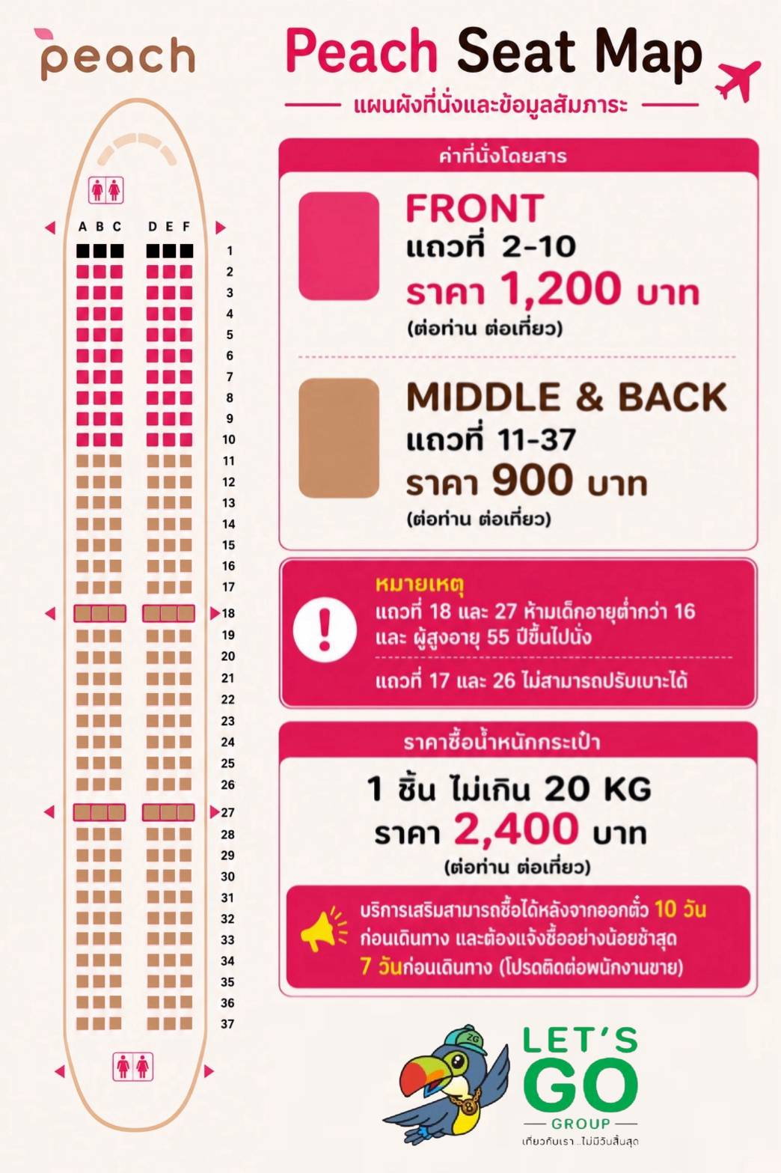
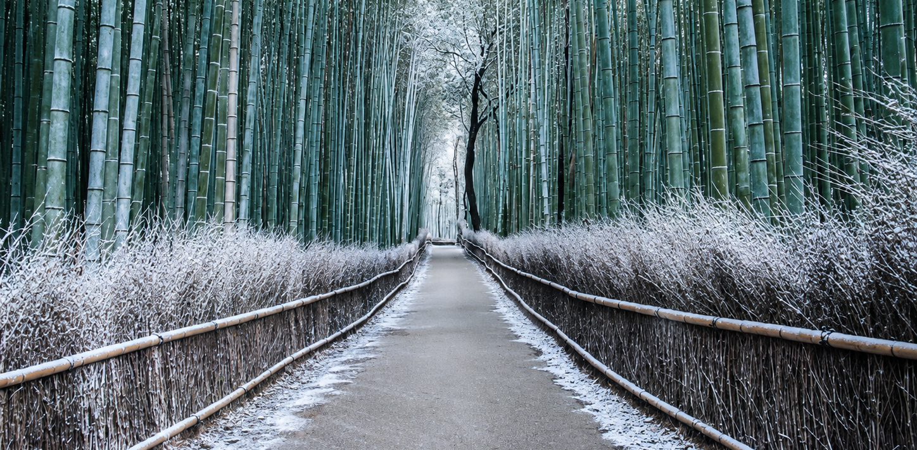

Day1 : สนามบินสุวรรณภูมิ

22.00 นัดหมายพร้อมกันที่ สนามบินสุวรรณภูมิ ประเทศไทย โปรดสังเกตป้าย เลทส์โกกรุ๊ป พบเจ้าหน้าที่คอยให้การต้อนรับพร้อมอำนวยความสะดวกเช็คอินให้แก่ท่าน
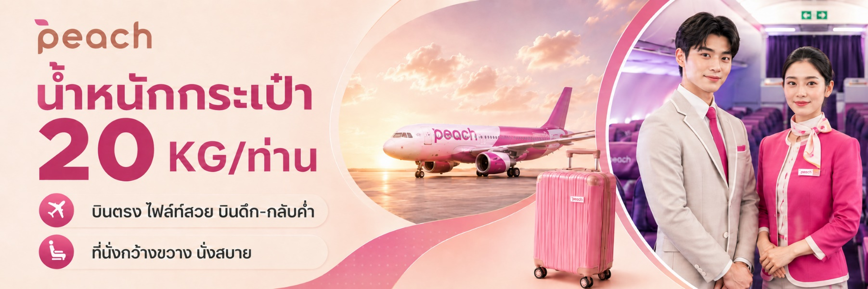
Day2 : สนามบินคันไซ - ป่าไผ่อาราชิยามะ – สะพานโทเก็ตสึเคียว - วัดคินคะคุจิ
01.10 ออกเดินทางสู่ สนามบินคันไซ ประเทศญี่ปุ่น โดยสายการบิน PEACH AIR เที่ยวบินที่ MM092 (ไม่มีบริการอาหารและเครื่องดื่มบนเครื่อง)
ใช้เวลาเดินทางประมาณ 5 ชั่วโมง 45 นาที
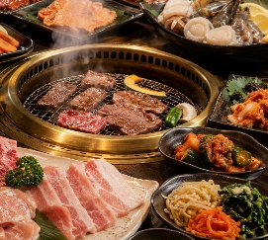
08.45 เดินทางถึง สนามบินคันไซ ประเทศญี่ปุ่น ผ่านการตรวจคนเข้าเมืองรับสัมภาระผ่านจุดคัดกรองตามระเบียบของสนามบิน (เวลาที่ญี่ปุ่นเร็วกว่าประเทศไทย 2 ชั่วโมง)

เที่ยง บริการอาหารกลางวัน ณ ภัตตาคาร พิเศษ!! บริการท่านด้วยเมนู บุฟเฟ่ต์ยากินิคุ

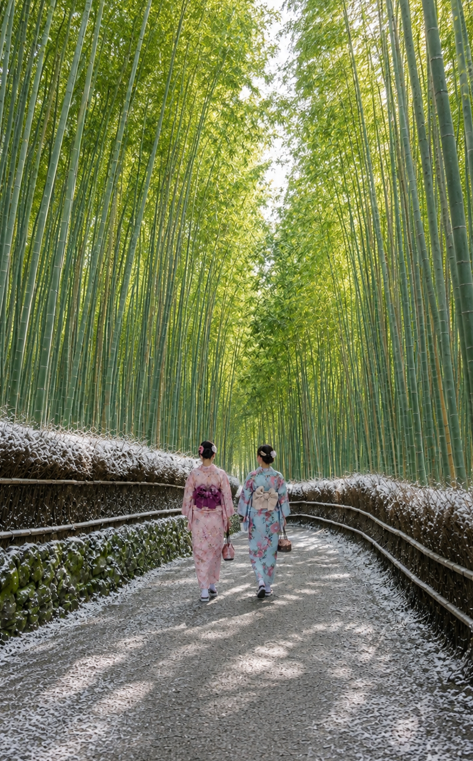
นำท่านเดินทางสู่ ป่าไผ่อาราชิยามะ อีกหนึ่งไฮไลท์ของเกียวโตที่มีชื่อเสียงโด่งดังไปทั่วโลก เส้นทางเดินเลียบไปกับต้นไผ่สูงใหญ่ที่เรียงรายอย่างเป็นระเบียบตลอดสองข้างทาง โดยมีรั้วไม้ไผ่เล็ก ๆ กั้นแยกพื้นที่ให้เป็นทางเดินยาวประมาณ 500 เมตร เมื่อลมพัดผ่าน ต้นไผ่จะส่ายไปมาพร้อมเสียงเสียดสีที่ให้ความรู้สึกสงบและผ่อนคลาย เป็นจุดที่นักท่องเที่ยวมักหยุดถ่ายภาพความประทับใจและสัมผัสบรรยากาศญี่ปุ่นแท้ ๆ ให้ท่านได้เดินเล่นลัดเลาะไปตามทาง ซึ่งระหว่างทางจะมีโซนร้านค้าต่าง ๆ ให้เลือกซื้อของฝาก โดยเฉพาะร้านจำหน่ายสินค้าลิขสิทธิ์ตัวการ์ตูนชื่อดัง อาทิ Miffy และ Rilakkuma ที่รวบรวมสินค้าไว้อย่างหลากหลาย ไม่ว่าจะเป็นของใช้ พวงกุญแจ ของที่ระลึก รวมถึงขนมดีไซน์สุดน่ารักตามคาแรกเตอร์ของแต่ละร้าน
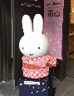
ร้านแนะนำ
ร้าน Arashiyama Miffy Sakura Kitchen
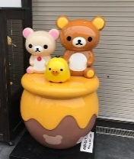
ขนมปังหน้ามิฟฟี่ไส้ถั่วแดง เดนิชรูปหน้ามิฟฟี่ พายหูช้าง Miffy Cubes ไอศกรีมซอฟต์เสิร์ฟที่มักจะตกแต่งด้วยคุกกี้รูปมิฟฟี่
ร้าน Rilakkuma Sabo Arashiyama
ข้าวแกงกะหรี่ที่ตัวข้าวเป็นรูปหมีนอนหลับห่มผ้าห่ม พุดดิ้ง ผลไม้ และโมจิรูปหน้าหมี และ ไอศกรีมซอฟต์เสิร์ฟราดน้ำผึ้ง

จากนั้นนำท่านชม สะพานโทเก็ตสึเคียว หรือที่มีชื่อแปลว่า “สะพานข้ามพระจันทร์” ซึ่งเป็น สัญลักษณ์สำคัญของเขตอาราชิยาม่า (Arashiyama) ในเมืองเกียวโต สะพานแห่งนี้ทอดข้ามแม่น้ำคัตสึระ (Katsura River) หรือแม่น้ำโฮซุ (Hozugawa) ที่ไหลผ่านภูเขาเบื้องหลังอย่างงดงาม ทิวทัศน์บริเวณนี้สวยงามตลอดปี โดยเฉพาะในฤดูใบไม้ผลิที่ดอกซากุระบานสะพรั่ง และฤดูใบไม้ร่วงที่ใบไม้เปลี่ยนสีสะท้อนกับผิวน้ำ เป็นจุดถ่ายภาพยอดนิยมของนักท่องเที่ยวทั่วโลก
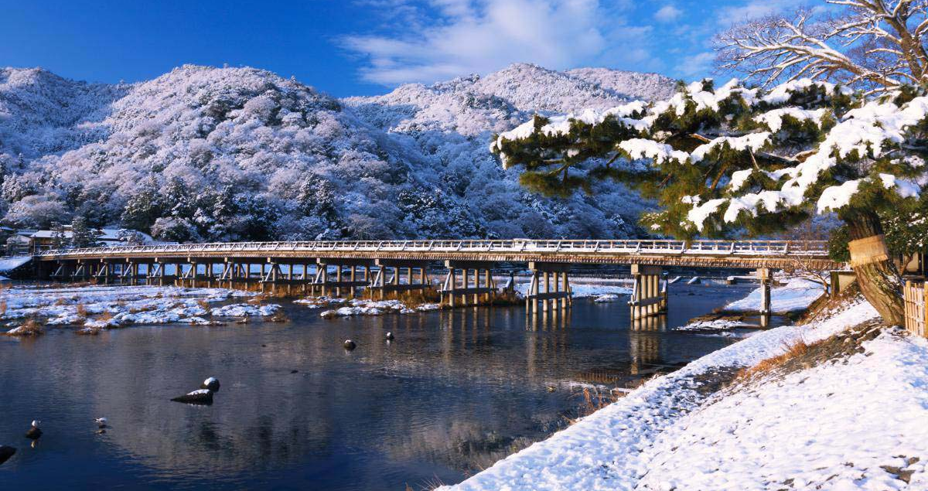

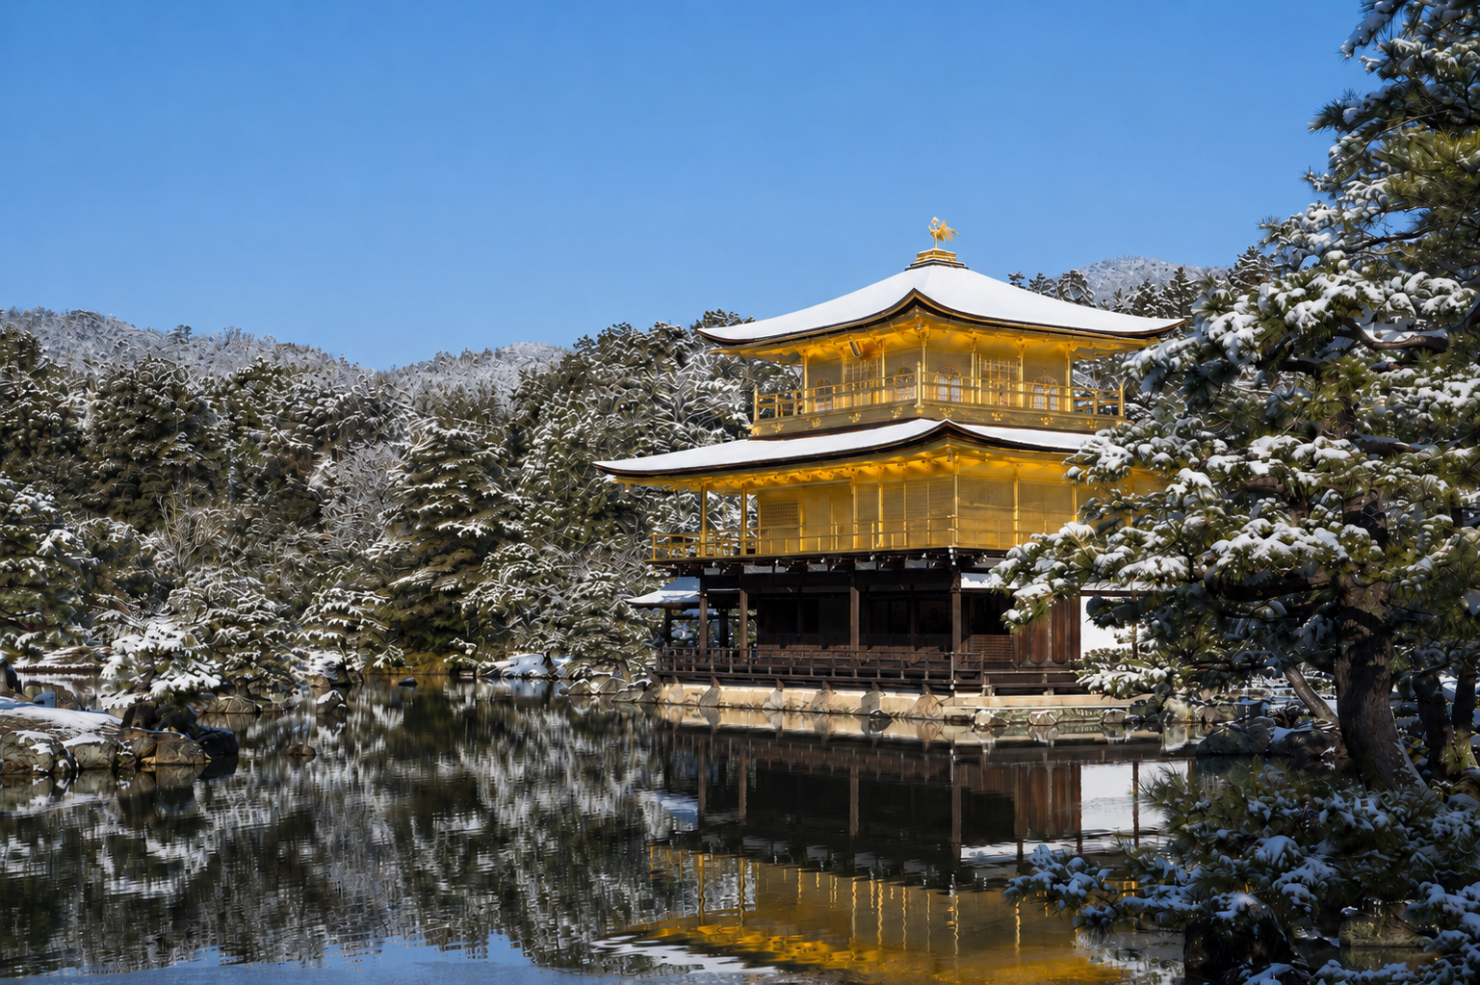

นำท่านเดินทางสู่ วัดคินคะคุจิ หรือที่รู้จักกันในชื่อ “ปราสาททอง” หนึ่งในแลนด์มาร์กที่สำคัญที่สุดของเมืองเกียวโต สถานที่แห่งนี้สร้างขึ้นโดย ท่านโชกุนอาชิคางะ โยชิมิสึ ในช่วงศตวรรษที่ 14 เพื่อใช้เป็น สถานที่พักผ่อนส่วนตัว ต่อมา บุตรชายของท่านได้เปลี่ยนสถานที่แห่งนี้ให้กลายเป็นวัดในนิกายเซน แม้ว่า ปราสาททองเดิมจะถูกไฟไหม้เสียหายไปในปี พ.ศ. 2493 (ค.ศ. 1950) แต่ก็ได้รับการบูรณะขึ้นใหม่ในปี พ.ศ. 2498 ให้กลับมางดงามดั่งเดิม โดยตัวอาคารจะปิดด้วย ทองคำเปลวอย่างประณีตทุกชั้น สะท้อนความรุ่งเรืองทางวัฒนธรรมของญี่ปุ่นในยุคนั้นได้อย่างลึกซึ้ง บริเวณรอบวัดยังโอบล้อมด้วย สวนสไตล์ญี่ปุ่นและสระน้ำคีโจกิ (Kyoko-chi) ซึ่งใสสะอาดจนสามารถสะท้อนเงาของตัวปราสาทออกมาอย่างงดงามราวกับภาพวาด ให้ท่านได้ ดื่มด่ำกับความเงียบสงบ และเก็บภาพความประทับใจในมุมมองที่สวยที่สุดของเกียวโต

ค่ำ อิสระอาหารค่ำตามอัธยาศัย เพื่อไม่เป็นการรบกวนเวลาของท่าน
ที่พัก GIFU AREA HOTEL หรือเทียบเท่า ระดับ 3 ดาว
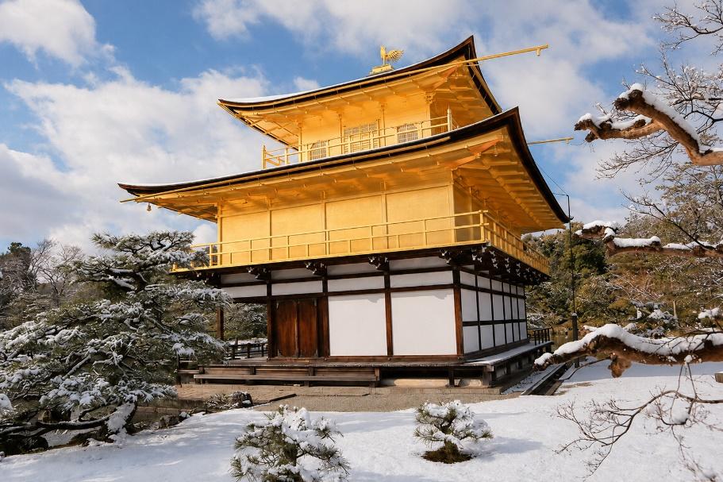
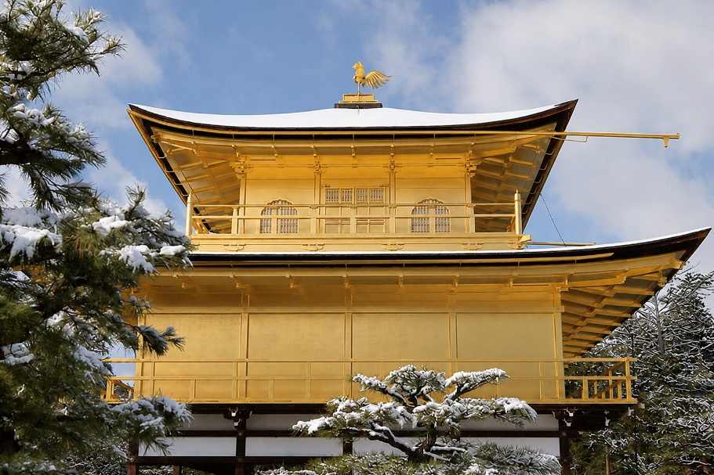

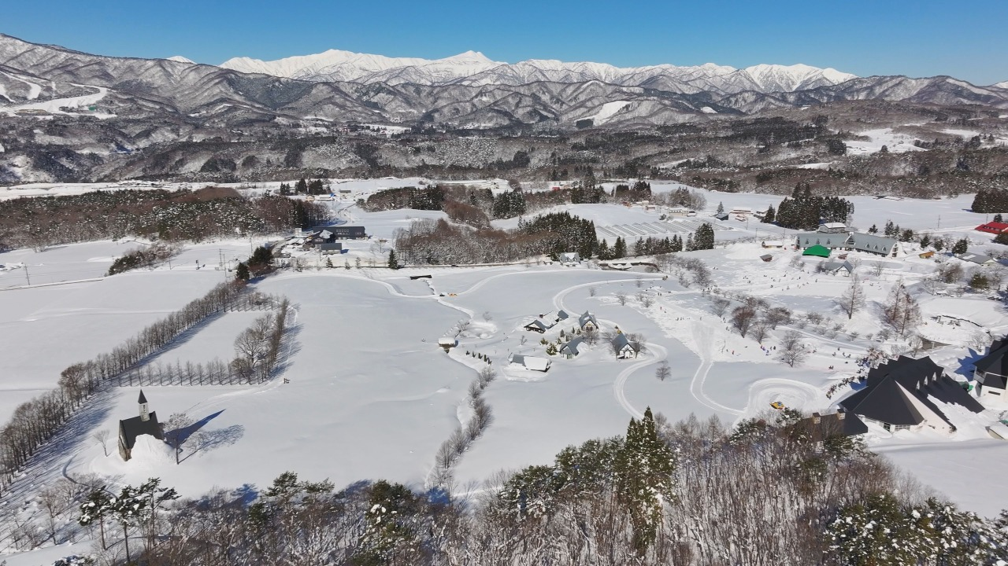
Day3 : ลานกิจกรรมหิมะ - หมู่บ้านชิราคาวาโกะ - ทาคายาม่า - ที่ทำการเก่าเมืองทาคายาม่า – เขตเมืองเก่าซันมาชิซึจิ

เช้า บริการอาหารเช้า ณ ห้องอาหารของโรงแรม

จากนั้นนำท่านเดินทางสู่ ลานกิจกรรมหิมะ ให้ท่านได้เพลิดเพลินกับการเล่นไม้กระดานเลื่อนได้ตามอัธยาศัย ณ ดินแดนแห่งนี้ที่ซึ่งเป็นสวนสนุกขนาดใหญ่ มีกิจกรรมนอกเหนือจากการเล่นสกีมากมาย เป็นลานสกีที่มีชื่อเสียงท่านจะได้สนุกกับลานหิมะขาวโพลน ท่านที่สนใจจะเช่าอุปกรณ์เครื่องเล่นสามารถติดต่อหัวหน้าทัวร์ล่วงหน้า ราคานี้ไม่รวมค่าเข้า , ค่าเช่าอุปกรณ์เครื่องเล่นสกี สโนว์สเลด และครูฝึก ประมาณ 5,000-15,000 เยน (ลานกิจกรรมหิมะจะเปิดให้บริการหรือไม่ ขึ้นอยู่กับสภาพภูมิอากาศ)

หมายเหตุ : กรณีลานกิจกรรมหิมะปิดให้บริการ ขอสงวนสิทธิ์นำท่านเดินทางเก็บภาพประทับใจกับ ปราสาทฮาจิมัง ตั้งอยู่ภายในเมืองกุโจ ของจังหวัดกิฟุ ถือได้ว่าเป็นแหล่งท่องเที่ยวทางประวัติศาสตร์ที่งดงามทั้งสถาปัตยกรรมและยังเป็นอีกหนึ่งจุดชมวิวที่สวยมาก ๆ ของเมืองเลยก็ว่าได้ (ไม่รวมค่าเข้า ประมาณ 800 เยน)
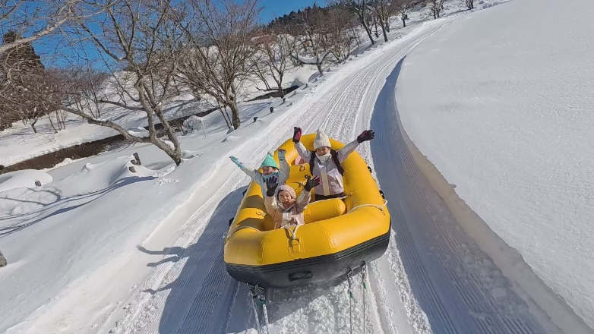
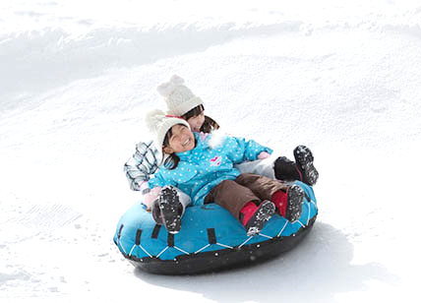
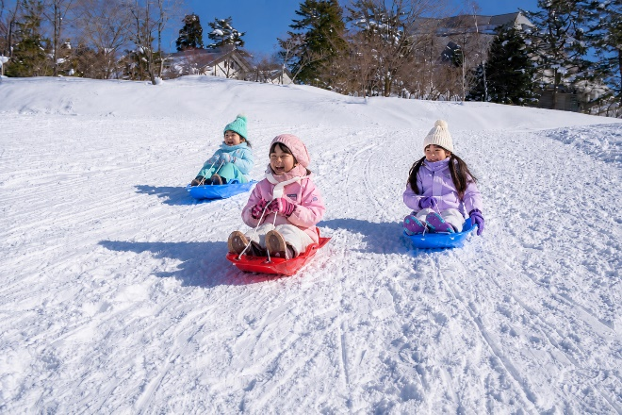

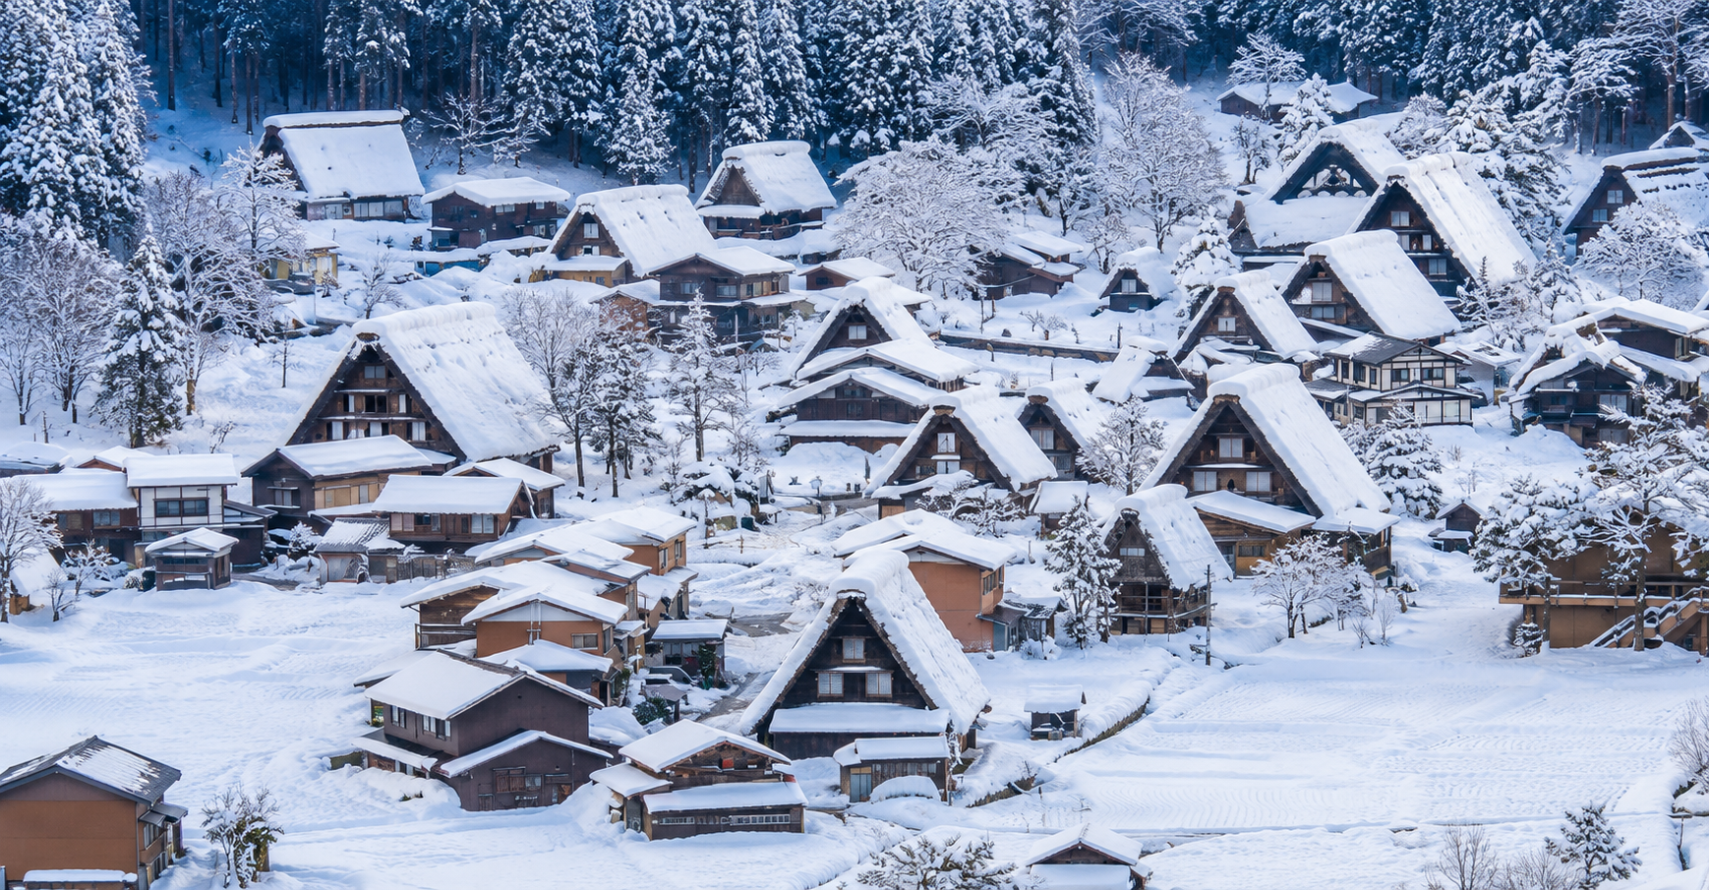
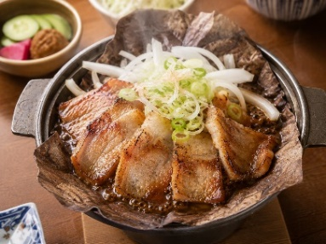
นำท่านเดินทางสู่ หมู่บ้านชิราคาวาโกะ หมู่บ้านที่ได้รับเลือกจากองค์การยูเนสโกให้เป็นมรดกโลกในปี ค.ศ. 1995 ท่านจะได้พบกับบ้านในแบบกัสโชสึคุริ ซึ่งเป็นแบบญี่ปุ่นดั้งเดิม ชื่อนี้ได้มาจากคำว่า "กัสโช" ซึ่งแปลว่า พนมมือ ตามรูปแบบของบ้านที่หลังคาชันถึง 60 องศา มีลักษณะคล้ายสองมือที่พนมเข้าหากัน ตัวบ้านมีความยาวประมาณ 18 เมตร และมีความกว้าง 10 เมตร ซึ่งโครงสร้างของบ้านสร้างขึ้นโดยไม่ใช้ตะปูแม้แต่ตัวเดียว แต่ยังคงความแข็งแรงสามารถรองรับหิมะที่ตกมาอย่างหนักในช่วงฤดูหนาวได้ดี

เที่ยง บริการอาหารกลางวัน ณ ภัตตาคาร พิเศษ!! บริการท่านด้วยเมนู หมูย่างใบโฮบะ

นำท่านเดินทางสู่ ทาคายาม่า เมืองน่ารักในจังหวัด กิฟุ ที่อุดมสมบูรณ์ไปด้วยธรรมชาติอันงดงามและผู้คนที่เป็นมิตร ได้รับการขนานนามว่าเป็น “ลิตเติ้ลเกียวโต” ด้วยเสน่ห์ของเมืองขนาดเล็กที่ตั้งอยู่ท่ามกลางหุบเขา ยังคงรักษาบรรยากาศแบบญี่ปุ่นดั้งเดิมไว้ได้อย่างลงตัว ไม่ว่าจะเป็นวัด ศาลเจ้า แม่น้ำ สะพาน ตลาดเช้า และกลิ่นอายของเมืองเกียวโตในอดีต
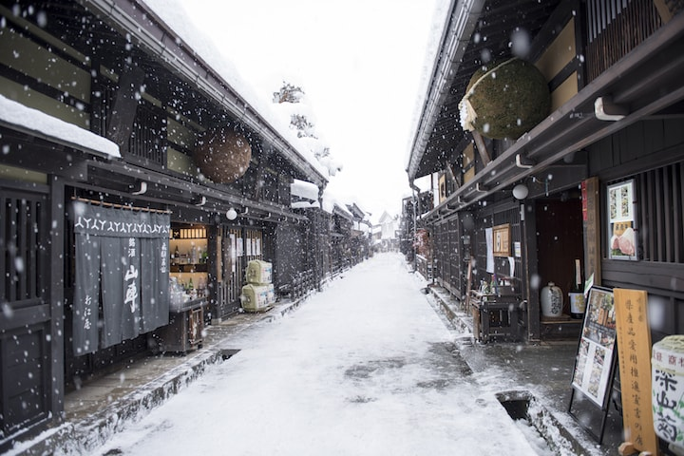
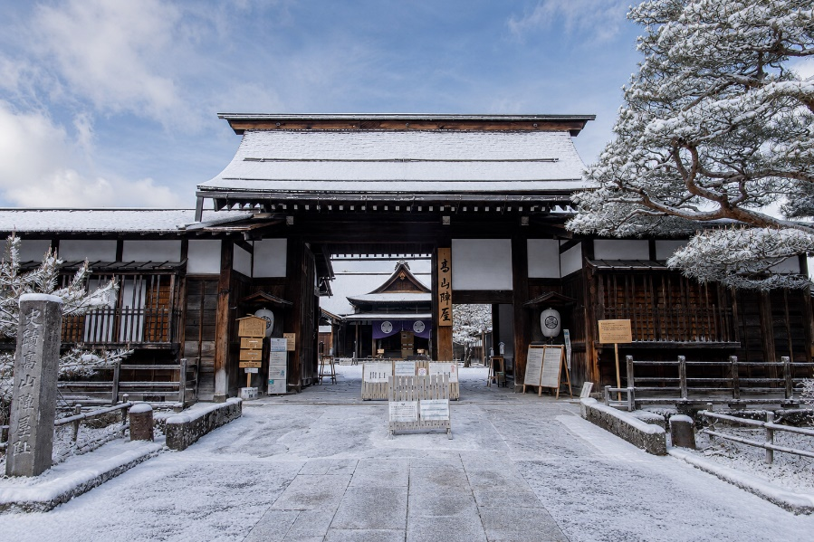
นำท่านชมสถานที่สำคัญเมื่อครั้งอดีต ที่ทำการเก่าเมืองทาคายาม่า ใช้เป็นทั้งที่ทำงาน และที่อยู่อาศัยของผู้ว่าราชการจังหวัดฮิดะมาเป็นเวลากว่า 176 ปี ภายใต้การปกครองของโชกุนโทกูงาวะในสมัยเอโดะ หรือกว่า 300 ปีที่แล้ว เป็นที่ทำการรัฐในยุคเอโดะเพียงแห่งเดียวที่ข้ามพ้นยุคสมัยมาได้อย่างสมบูรณ์ ซึ่งภายในนี้ประกอบด้วยบริเวณไต่สวนพิจารณาคดี ห้องขังนักโทษ โรงครัว และห้องพักของเจ้าหน้าที่ นำชมความงามของเมืองทาคายาม่า ซึ่งยังคงความเป็นบ้านเมืองแบบญี่ปุ่นดั้งเดิมอย่างแท้จริง ไม่รวมค่าเข้าชม ประมาณท่านละ 440 เยน ราคาอาจมีการเปลี่ยนแปลงภายหลัง

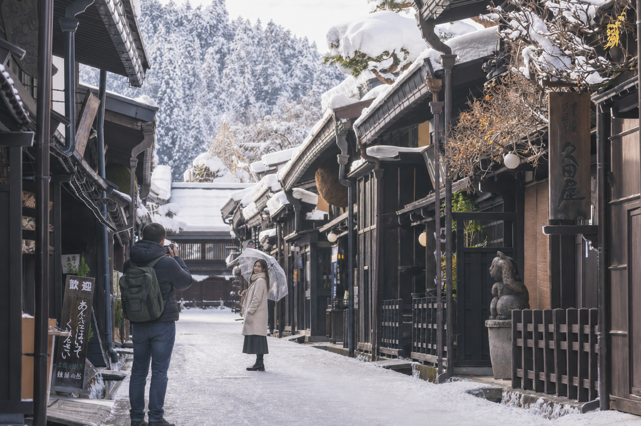
จากนั้นเดินชม เขตเมืองเก่าซันมาชิซึจิ ซึ่งเต็มไปด้วยบ้านเรือน และร้านค้าน่ารัก ๆ ที่ยังคงอนุรักษ์แบบของบ้านในสมัยเอโดะกว่า 300 ปีก่อน ให้ท่านได้เลือกซื้อของที่ระลึกพื้นเมืองและเก็บเกี่ยวบรรยากาศอันน่าประทับใจ ไม่ว่าจะเป็นเหล้าสาเก ซุปมิโสะชิรุ ตุ๊กตาซารุโบะโบะ ซึ่งเป็นตุ๊กตาตามความเชื่อของคนโบราณสมัยก่อน
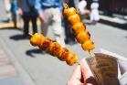
เดินทางมาถึงเขตเมืองเก่าซันมาชิซึจิทั้งที ย่านนี้มีแต่ของอร่อยอย่างแน่นอนเมื่อเดินตามถนนไปเรื่อย ๆ 2 ข้างทางนั้นมีแต่ร้านอาหารน่าทานไปหมดซะทุกร้าน อากาศหนาว ๆ ก็ต้องหาอะไรอุ่น ๆ ทานกันแก้หนาวสักหน่อย สิ่งแรกที่แนะนำนั่นคือ มิทาราชิดังโงะ เป็นแป้งข้าวเหนียวย่างเคลือบซอสมิโซะหวาน เป็นเมนูที่ใครผ่านมาที่นี่ก็ต้องแวะชิม ไม่ว่าเด็กหรือผู้ใหญ่ก็ต่างชื่นชอบ
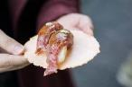
- อีกหนึ่งเมนูยอดฮิตตลอดกาลที่พลาดไม่ได้นั่นก็คือ ซูชิเนื้อฮิดะ การันตีความอร่อยด้วยแถวยาวนอกร้าน ที่ร้านนี้เสิร์ฟเมนูซูชิเนื้อวากิวคุณภาพดีระดับ A4-A5 โดยซูชิชุดนี้ประกอบไปด้วยข้าวปั้นหน้าเนื้อโรยต้นหอมและกุนคันมากิ โดยเนื้อถูกปรุงอย่างดีด้วยเกลือทาเคะซุมิหรือเกลือจากไม้ไผ่ ขิงและโชยุ เสิร์ฟบนขนมเซมเบ้ ดังนั้นจึงทานได้ทั้งหมด วินาทีที่เนื้อนุ่ม ๆ ละลายในปากนั้น บอกได้เลยว่าสมกับที่รอคอยอย่างแน่นอน

ค่ำ อิสระอาหารค่ำตามอัธยาศัย เพื่อไม่เป็นการรบกวนเวลาของท่าน
ที่พัก GIFU / OGAKI AREA HOTEL หรือเทียบเท่า ระดับ 3 ดาว
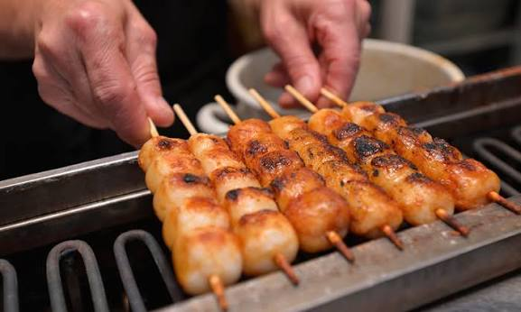
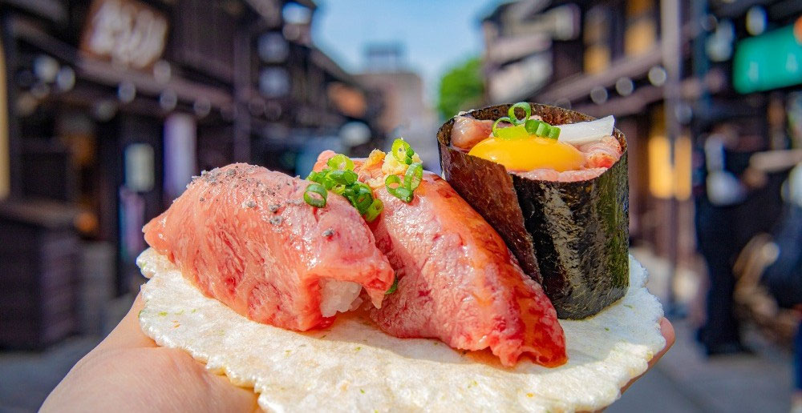

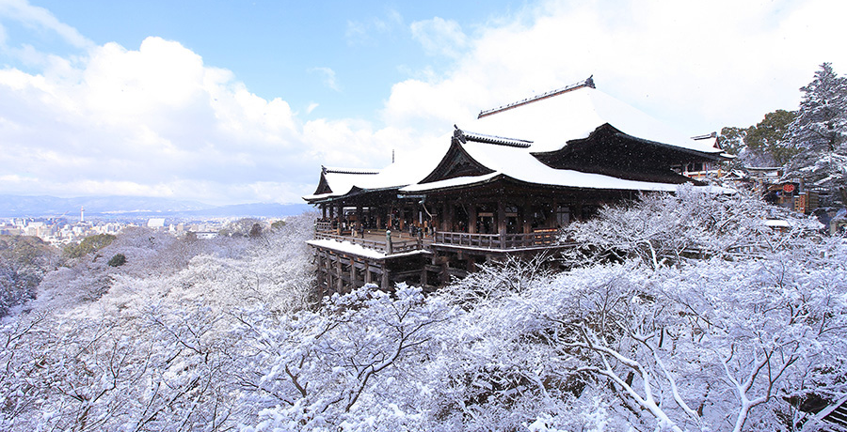

Day4 : เกียวโต – วัดคิโยมิสึ – ถนนสายกาน้ำชา – พิธีชงชาแบบญี่ปุ่น – โอซาก้า - ย่านชินไซบาชิ

เช้า บริการอาหารเช้า ณ ห้องอาหารของโรงแรม

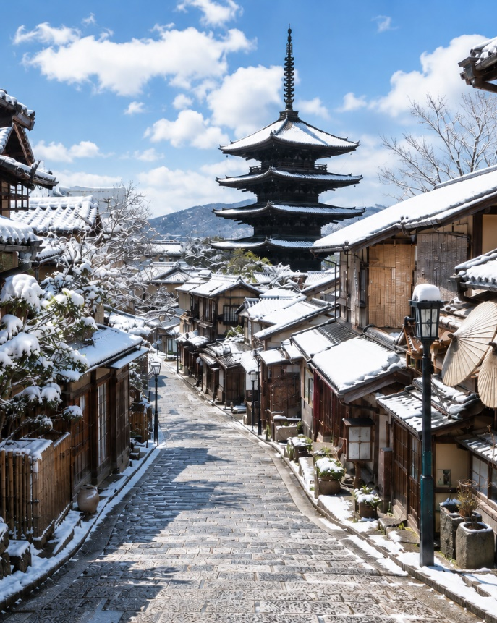
นำท่านเดินทางสู่ เกียวโต จากนั้นนำท่านชม วัดคิโยมิสึ หรือ วัดน้ำใส ซึ่งเคยติดรอบสุดท้ายของการประกวด 1 ใน 7 สิ่งมหัศจรรย์ของโลกยุคใหม่ เป็นวัดขนาดใหญ่และเก่าแก่ ตั้งอยู่บริเวณเนินเขาฮิงาชิยาม่า มีโครงสร้างไม้ขนาดใหญ่รองรับระเบียงของวิหารหลัก โดยไม่ใช้ตะปูแม้แต่ตัวเดียว แต่ใช้วิธีการเข้าลิ่มคล้ายเรือนไทย วัดแห่งนี้มีอายุเก่าแก่กว่ากรุงเกียวโต โดยมีอายุกว่า 1,200 ปี เป็นที่ประดิษฐานของพระโพธิสัตว์อวโลกิเตศวร และเทพเอบิสึ เทพเจ้าแห่งความร่ำรวยและความมั่งคั่ง จากระเบียงของวัด ท่านสามารถถ่ายภาพ ณ จุดชมวิวที่สวยงามที่สุดแห่งหนึ่งของกรุงเกียวโต พร้อมชมทัศนียภาพของตัวเมืองเกียวโตและวิหารวัดคิโยมิสึได้อย่างงดงาม นอกจากนี้ ขอเชิญท่านดื่มน้ำศักดิ์สิทธิ์สามสายที่เกิดขึ้นเองตามธรรมชาติและไหลมาจากเทือกเขา โดยเชื่อกันว่า สายแรกให้โชคลาภร่ำรวย สายที่สองให้ความงดงาม และสายที่สามให้สุขภาพแข็งแรง
จากนั้นเดินตามทาง สัมผัสกับร้านค้าญี่ปุ่นตกแต่งตามสมัยเอโดะที่มีชื่อเรียกว่า ถนนสายกาน้ำชา และเลือกซื้อสินค้าพื้นเมืองและของที่ระลึกเกี่ยวกับญี่ปุ่นแท้ ๆ อาทิ ขนมโมจิ ที่ขึ้นชื่อที่สุดของญี่ปุ่น มีให้ท่านได้เลือกชิมหลายรส ไม่ว่าจะเป็นไส้ถั่วแดงสูตรดั้งเดิม, ไส้สตรอว์เบอร์รี่, ช็อกโกแลต เป็นต้น หรือว่าจะเป็นชาเกียวโต, ตุ๊กตาเกียวโต สัญลักษณ์ที่โด่งดังที่สุดในญี่ปุ่น คือ เกอิชา เป็นตุ๊กตาแต่งกายด้วยชุดกิโมโนประจำชาติอย่างเต็มรูปแบบซึ่งควรค่าแก่เป็นของฝากของที่ระลึกในราคาย่อมเยา, เครื่องเซรามิกญี่ปุ่น ทั้งกาน้ำชา ถ้วย ชาม ต่าง ๆ และของที่ระลึก อีกมากมายนานาชนิด
เที่ยง อิสระอาหารกลางวันตามอัธยาศัย เพื่อไม่เป็นการรบกวนเวลาช้อปปิ้งของท่าน

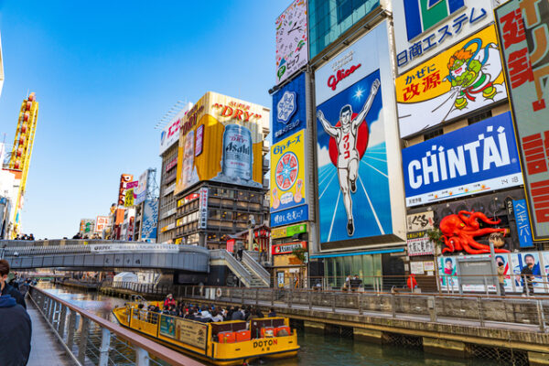
นำท่านเปิดประสบการณ์ใหม่กับ พิธีชงชาญี่ปุ่น ซึ่งเป็นเอกลักษณ์ของประเทศญี่ปุ่นว่าด้วยการใช้เวลาอย่างสุนทรีย์ ด้วยการดื่มและการชงชาผงสีเขียวหรือมัทฉะ นับตั้งแต่ประมาณศตวรรษที่ 14 ต้นฉบับของพิธีชงชา และให้ท่านได้สัมผัสกับบรรยากาศของการจำลองเรื่องราวเกี่ยวการพบปะกันในวงสังคมเกี่ยวกับการดื่มและชงชาที่ได้แพร่หลายในบรรดาชนชั้นสูงในประเทศญี่ปุ่น จากนั้นอิสระให้ท่านได้เลือกซื้อของที่ระลึกตามอัธยาศัย
นำท่านอิสระช้อปปิ้ง ย่านชินไซบาชิ ย่านช้อปปิ้งชื่อดังของนคร โอซาก้า ภายในย่านนี้มีร้านค้าเก่าแก่ปะปนไปกับร้านค้าอันทันสมัย และสินค้าหลากหลายรูปแบบทั้งสำหรับเด็ก และผู้ใหญ่ ซึ่งย่านนี้ถือว่าเป็นย่านแสงสีและบันเทิงชั้นนำแห่งหนึ่งของนครโอซาก้า อีกทั้งยังมีร้านอาหารทะเลขึ้นชื่อมากมายซึ่งเสน่ห์อย่างหนึ่งคือ ทุกร้านจะประดับประดาร้านของตนด้วยแสงไฟนีออนที่ดัดทำให้เป็นรูปปู กุ้ง และปลาหมึก ซึ่งนักท่องเที่ยวให้ความสนใจและแวะถ่ายรูปกันเป็นที่ระลึกอย่างมาก และร้านค้าทุกแห่งจะพยายามสร้างจุดเด่นให้แก่ร้านของตนให้ได้มากที่สุดเพื่อดึงดูดลูกค้าให้เข้ามาใช้บริการ สัญลักษณ์เด่นของย่านนี้คือ ตึกรูปเครื่องหมายการค้าของ กูลิโกะ ผลิตภัณฑ์ขนมชื่อดังจากญี่ปุ่นนั่นเอง

แนะนำของกิน “ย่านชินไซบาชิ” อันได้แก่ ทาโกะยากิ หรือขนมครกญี่ปุ่นไส้ปลาหมึกยักษ์ มักเป็นของกินอันดับต้น ๆ ที่ไม่ว่าใครก็ต้องเอ่ยถึง หากไปเที่ยวโอซาก้าแล้วไม่ได้แวะซื้อทาโกยากิกินเลยสักร้านก็ต้องขอบอกเลยว่าพลาดสุด ๆ เพราะขนาดคนที่เขาไม่อินกับทาโกะยากิสักเท่าไร พอได้มาเห็นกับตาชิมกับปากที่โอซาก้าแล้วก็ต้องเอ่ยปากชมไม่หยุด

ค่ำ อิสระอาหารค่ำตามอัธยาศัย เพื่อไม่เป็นการรบกวนเวลาช้อปปิ้งของท่าน
ที่พัก OSAKA AREA HOTEL ระดับ 3 ดาว หรือเทียบเท่า

Day5 : ศาลเจ้านัมบะ – ตลาดปลาคุโรมง – ริงกุ เอาท์เล็ท – อิออนมอลล์ - สนามบินคันไซ - สนามบินสุวรรณภูมิ

เช้า บริการอาหารเช้า ณ ห้องอาหารของโรงแรม
นำท่านเดินทางสู่ ศาลเจ้านัมบะ ยาซากะ ตั้งอยู่ในย่านนัมบะของเมืองโอซาก้า สามารถเดินเท้าจากจุดถ่ายรูปยอดฮิตอย่างป้ายโฆษณากูลิโกะประมาณ 15 นาทีเท่านั้น มีเอกลักษณ์ที่โดดเด่นอย่างหัวสิงโตปั้นหน้าตาดุดันขนาดใหญ่ตั้งอยู่ด้านหน้า ด้วยความสูง 17 เมตร ความกว้าง 11 เมตรและความลึก 7 เมตร โดยเชื่อกันว่าปากของสิงโตตัวใหญ่นั้นจะสามารถกลืนกินสิ่งไม่ดีต่างๆ ปัดเป่าความชั่วร้ายให้หายไป และนำพาโชคลาภเข้ามา ซึ่งกลายเป็นที่นิยมสำหรับนักท่องเที่ยวที่จะมาสักการะขอพรเรื่องการเรียนหรือด้านการงานให้เกิดความสำเร็จตามที่มุ่งหวัง อีกทั้งด้วยงานปั้นสิงโตที่มีเอกลักษณ์โดดเด่นแม้จะมีใบหน้าท่าทางที่จะดูดุไปอยู่บ้างก็กลายเป็นจุดถ่ายรูปยอดนิยมสำหรับผู้คนที่มาเยือนศาลเจ้าแห่งนี้เลยทีเดียว
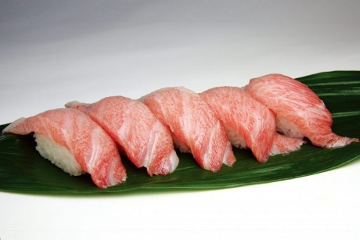
จากนั้นนำท่านเดินทางไปยัง ตลาดปลาคุโรมง เป็นตลาดยอดฮิตและเก่าแก่ที่สุดแห่งหนึ่งในโอซาก้า หลายคนยกย่องให้เป็นครัวแห่งโอซาก้า โดยเสน่ห์ของตลาดแห่งนี้คือ อาหารที่ขายมีทั้งของสด และปรุงสำเร็จพร้อมกินสามารถเลือกที่จะทานหน้าร้าน หรือภายในร้าน อาทิ กุ้งมังกร ขาปูยักษ์ ปลาไหลย่าง ทูน่า แซลมอน หอยเม่น หอยเชลล์ โอโคโนมิยากิ และขนม ผลไม้ต่าง ๆ
เที่ยง อิสระอาหารกลางวันตามอัธยาศัย เพื่อไม่เป็นการรบกวนเวลาช้อปปิ้งของท่าน
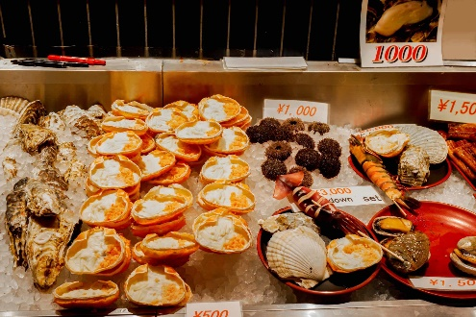
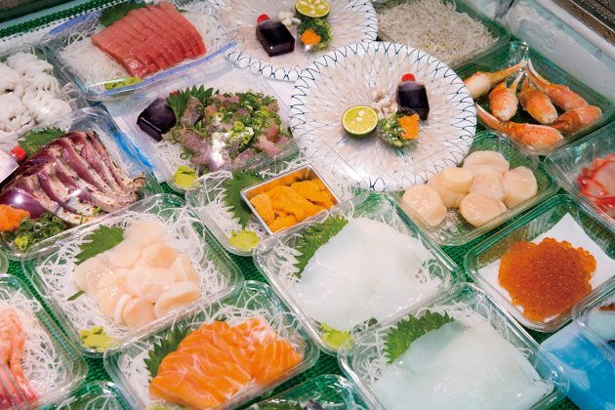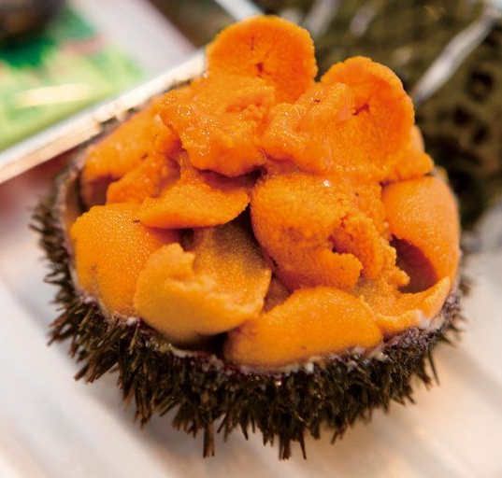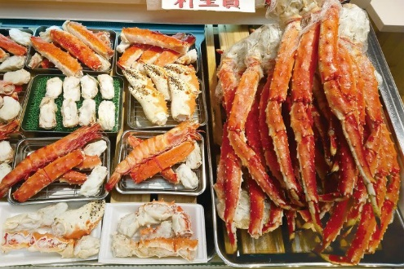
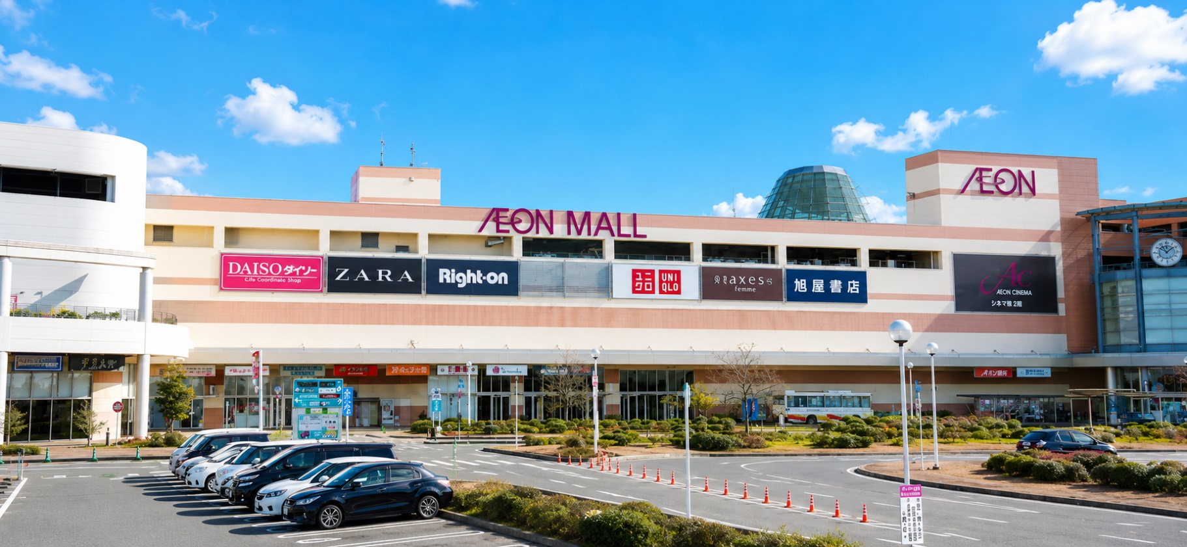
นำท่านสู่ ริงกุ เอาท์เล็ท แหล่งช้อปปิ้งใหญ่ใกล้กับสนามบินคันไซ ให้ท่านเพลิดเพลินกับการเลือกซื้อสินค้า “แบรนด์เนม” ชื่อดังหลากหลายและสินค้าดีราคาพิเศษ อาทิ เครื่องสำอาง, เครื่องประดับ, เสื้อผ้า, กระเป๋า, รองเท้า, อุปกรณ์กีฬา, เครื่องใช้ไฟฟ้า และยังเป็นแหล่งรวมสินค้าแบรนด์ญี่ปุ่นโกอินเตอร์มากมาย อาทิ MK Michel Klein, Morgan, Elle, Cynthia Rowley ฯลฯ พร้อมทั้งเลือกซื้อกระเป๋า Bally, Prada, Gucci, Diesel, Tumi, Gap, Armani ฯลฯ หรือจะเลือกดูเครื่องประดับ และนาฬิกาหรูอย่าง Tag Heuer, Agete, S.T. Dupont, Tasaki ฯลฯ รวมไปถึงรองเท้าแฟชั่น Hush Puppies, Scotch Grain, Skechers, Hogan ฯลฯ หรือเลือกซื้อสินค้าแบรนด์ Aigle, Bandai Asobi, Hakka Kids, Miki House และสินค้าอื่น ๆ อีกมากมาย
นำท่านช้อปปิ้ง ณ อิออน มอลล์ ห้างสรรพสินค้าขนาดใหญ่ของญี่ปุ่น ซึ่งรวบรวมสินค้าไว้อย่างครบครันให้ท่านได้เลือกซื้อกันอย่างจุใจ ไม่ว่าจะเป็นโซนเครื่องสำอาง ของใช้เด็ก ของเล่น เสื้อผ้า กระเป๋า รองเท้า ยาสามัญประจำบ้าน หรือแม้กระทั่งผลไม้สด ๆ จากไร่ของญี่ปุ่นก็มีจำหน่ายที่นี่เช่นกัน พิเศษสุด! พบกับร้าน 100 เยนสุดฮิต ที่สินค้าทุกชิ้นในร้านมีราคาเพียง 100 เยนเท่านั้น ถือเป็นร้านยอดนิยมของชาวญี่ปุ่นที่นักท่องเที่ยวไม่ควรพลาด
ได้เวลาอันสมควรนำท่านเดินทางสู่ สนามบินคันไซ ประเทศญี่ปุ่น
19.15 นำท่านเดินทางสู่ สนามบินสุวรรณภูมิ ประเทศไทย โดยสายการบิน PEACH AIR เที่ยวบินที่ MM 091 (ไม่มีบริการอาหารและเครื่องดื่มบนเครื่อง) ใช้เวลาเดินทางประมาณ 5 ชั่วโมง 25 นาที
23.55 เดินทางถึง สนามบินสุวรรณภูมิ ประเทศไทย โดยสวัสดิภาพ ... พร้อมความประทับใจ

